**ATIVIDADE CONTABILIDADE EMPRESARIAL (GRUPO – 3 PESSOAS)**

**Parte 1**

1. Elabore o Balanço Patrimonial da empresa para o período de X7.

Receitas antecipadas: $4.200; Salários a pagar: $2.500; Imóvel para locação (líquido): $50.000; Caixa: $5.400; Imposto de Renda a pagar: $2.480; Empréstimos de longo prazo: $63.000; Contas a receber: $23.500; Software de gestão: $8.000; Capital social: $200.000; Adiantamento a empregados: $1.200; Máquinas e equipamentos (líquidos): $15.000; Lucros acumulados: $23.920; Imóveis (líquidos): $170.000;

Estoques: $49.000; Contas a pagar: $26.000.

1. Calcule os indicadores e interprete os resultados



* 1. Análise Horizontal e Vertical (2014 e 2015)
  2. Liquidez: Geral, Corrente, Seca e Imediata
  3. Capital de Giro e Capital de Giro Líquido
  4. Estrutura de Capital: Participação capital de terceiros, Composição do endividamento.
  5. Elabore um relatório sobre a situação financeira da empresa.

**Parte 2:**

1. O ativo Total da empresa X caiu $ 10.000 durante o período de x1. O seu passivo exigível de curto e longo prazo subiu $ 30.000. Considerando que a empresa não distribui dividendos, o seu resultado foi de:
2. Lucro de $ 40.000
3. Lucro de $ 20.00
4. Prejuízo de $ 40.00
5. Prejuízo de $ 20.00
6. Lucro de $ 50.000
7. Em um período em que a empresa Alfa aumentou seus ativos e teve lucro retido de $5.000, é correto afirmar que:
8. O aumento do passivo exigível superou em $ 5.000 o aumento do ativo;
9. O aumento do ativo superou em $ 5.000 o aumento do passivo exigível;
10. O aumento do ativo foi igual ao aumento do passivo exigível;
11. O passivo exigível caiu $ 5.000 e o PL aumentou $ 5.000
12. O ativo aumentou $ 5.000 e o Pl se manteve constante.
13. A empresa Cyrano possui ativos circulantes de $80.000 e passivos circulantes de $100.000.

A empresa poderia aumentar seu índice de liquidez corrente (ILC = AC/PC):

1. Pagando R$ 5.000 adiantado por um seguro contra incêndio, valido por 9 meses;
2. Adquirindo imóveis no valor de R$ 120.000, a prazo;
3. Pagando salários no valor de R$ 8.000;
4. Tomando empréstimos no valor de R$ 30.000
5. Adquirindo estoque de mercadorias no valor de R$ 25.000, à vista.
6. Em 31 de dezembro de 2010, uma determinada companhia publicou a seguinte demonstração contábil:

=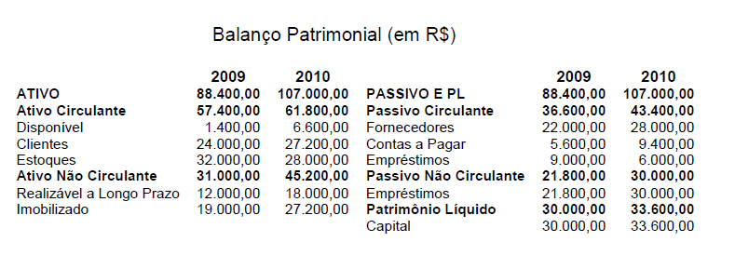

Com relação ao Balanço Patrimonial acima, assinale a opção **CORRETA**:

**a)** O Capital Circulante Líquido foi ampliado em R$2.400,00 e o Quociente de Liquidez Corrente foi reduzido em 0,15.

**b)** O Capital Circulante Líquido foi ampliado em R$4.600,00 e o Quociente de Liquidez Corrente foi reduzido em 0,10.

**c)** O Capital Circulante Líquido foi reduzido em R$2.400,00 e o Quociente de Liquidez Corrente foi reduzido em 0,15.

**d)** O Capital Circulante Líquido foi reduzido em R$4.600,00 e o Quociente de Liquidez Corrente foi reduzido em 0,10

5)

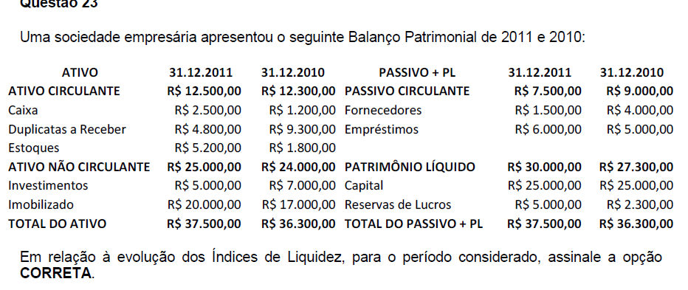

Em relação à evolução dos Índices de Liquidez, para o período considerado, assinale a opção

CORRETA.

a) Os índices de liquidez seca, corrente e imediata apurados em 2011 foram superiores aos apurados em 2010

b) Os índices de liquidez seca, corrente e imediata apurados em 2011 foram inferiores aos apurados em 2010.

c) Os índices de liquidez imediata e liquidez corrente foram piores em relação ao ano anterior, mas o índice de liquidez seca apresentou uma melhora.

d) Os índices de liquidez imediata e liquidez corrente foram melhores em relação ao ano anterior, mas o índice de liquidez seca apresentou uma piora.